Министерство  образования и науки  Ульяновской области  ул. Спасская, д. 18а, г. Ульяновск, 432011  тел. (8422) 41-79-27/факс (8422)44-48-10  E-mail: edu@uIgov.ru, http://minobr.ulgov.ru  ОКПО 00089810, ОГРН 1057325098082,  ИНН/КПП 7325057605/732501001 |  |  |  |  |  |  | Руководителям органов управления образованием муниципальных образований Ульяновской области  Директорам  областных государственных образовательных организаций
25.11.2015 |  | № |  | 73-ИОГВ-01/8846исх
На № |  |  | от
О направлении методических материалов для проведения информационно-разъяснительной работы по вопросам ГИА

Уважаемые коллеги!

В соответствии с частью 1 статьи 97 Федерального закона от 29.12.2012 № 273-ФЗ «Об образовании в Российской Федерации» органы государственной власти Российской Федерации, органы местного самоуправления и организации, осуществляющие образовательную деятельность, обеспечивают открытость и доступность информации о системе образования.
Информационно-разъяснительная работа по вопросам подготовки и проведения государственной итоговой аттестации по образовательным программам основного общего и среднего общего образования (далее – информационно-разъяснительная работа) является важнейшей составляющей во всей системе подготовки к государственной итоговой аттестации по образовательным программам основного общего и среднего общего образования (далее – ГИА).
Организация и проведение информационно-разъяснительной работы на территории Ульяновской области регламентируется распоряжением Министерства образования и науки Ульяновской области от 17.12.2013 № 3483-р «О порядке проведения информационно-разъяснительной работы в период подготовки и проведения государственной итоговой аттестации на территории Ульяновской области».
Целью информационно-разъяснительной работы является информирование участников образовательных отношений (обучающихся 9, 11 (12) классов, их родителей (законных представителей), педагогических работников) о порядке организации и проведения ГИА в текущем учебном году, ознакомление с нормативными правовыми документами, регламентирующими порядок организации и проведения ГИА.
Организация и проведение информационно-разъяснительной работы должны позволить решить следующие задачи:
назначить лиц, ответственных за обеспечение информирования участников образовательных отношений (обучающихся 9, 11 (12) классов, их родителей (законных представителей), педагогических работников) о порядке организации и проведения ГИА в текущем учебном году, ознакомление с нормативными правовыми документами, регламентирующими порядок организации и проведения ГИА;
привлечь действующие информационные источники;
осуществлять своевременное информирование участников образовательных отношений (обучающихся 9, 11 (12) классов, их родителей (законных представителей), педагогических работников) об основных этапах и сроках подготовки к ГИА, о правах и обязанностях участников ГИА, особенностях проведения ГИА в 2016 году, о сроках внесения сведений в региональную информационную систему, об источниках информации для самостоятельной подготовки к ГИА;
разъяснять возникающие у участников ГИА, их родителей (законных представителей) вопросы;
разъяснять особенности организации ГИА для участников с ограниченными возможностями здоровья, детей-инвалидов и инвалидов;
разъяснять особенности организации ГИА в резервные дни основного периода и в дополнительные сроки проведения ГИА;
вести учёт результатов информационно-разъяснительной работы.
Информационно-разъяснительной работой на уровне муниципальных образований и образовательных организаций должны быть охвачены все категории участников ГИА:
обучающиеся общеобразовательных организаций, освоившие образовательные программы основного общего и среднего общего образования и допущенные в установленном порядке к ГИА, включая выпускников из числа лиц, отбывающих наказание в виде лишения свободы в учреждениях уголовно-исполнительной системы наказания;
выпускники прошлых лет, не получившие аттестаты;
выпускники прошлых лет, имеющие документ о среднем общем, начальном профессиональном или среднем профессиональном образовании, в том числе лица, у которых срок действия ранее полученного результата ЕГЭ не истёк;
обучающиеся профессиональных образовательных организаций, освоившие федеральный государственный образовательный стандарт среднего общего образования в пределах образовательных программ начального профессионального или среднего профессионального образования;
обучающиеся с ограниченными возможностями здоровья, дети-инвалиды и инвалиды.
Органам управления образованием муниципальных образований Ульяновской области рекомендуется:
оказывать содействие общеобразовательным организациям по всем направлениям информационно-разъяснительной работы;
обеспечивать контроль организации, содержания и системности информационно-разъяснительной работы;
вести учёт результатов проведения информационно-разъяснительной работы;
оказывать содействие руководителям профессиональных образовательных организаций, расположенных на территории муниципального образования.
Руководителям профессиональных образовательных организаций рекомендуется взаимодействовать с органами управления образованием муниципальных образований, на территории которых профессиональная образовательная организация расположена, активно проводить информационно-разъяснительную работу с обучающимися. Категория участников ГИА из числа обучающихся профессиональных образовательных организаций является наиболее плохо информированной о порядке проведения ГИА, о сроках внесения сведений в региональную информационную систему и др.
Итогом информационно-разъяснительной работы должны стать:
планы информационно-разъяснительной работы, проведённой общеобразовательными организациями, представленные в органы управления образованием муниципальных образований Ульяновской области;
планы информационно-разъяснительной работы, проведённой органами управления образованием муниципальных образований Ульяновской области, представленные в региональный центр обработки информации;
журналы с подписями участников ГИА, их родителей (законных представителей), которые должны храниться в общеобразовательных организациях до 31.12.2016 года.

Приложение: на 19 л. в 1 экз.

Заместитель Председателя Правительства
Ульяновской области -
Министр образования и науки
Ульяновской области  Е.В.Уба

Валентина Николаевна Савченко
27-78-03
ПРИЛОЖЕНИЕ № 1 к письму
Министерства образования и науки
Ульяновской области
от 25.11.2015 № 73-ИОГВ-01/8846 исх

Рекомендуемый перечень тем и вопросов
для проведения классных часов с выпускниками 11(12) классов общеобразовательных организаций по вопросам подготовки к ГИА
№ п/п | Наименование темы | Перечень рассматриваемых вопросов
1. | Общие вопросы подготовки к ГИА-11 | - формы проведения ГИА-11;  -участники ГИА-11;  -обязательные экзамены и экзамены по выбору;  - сроки подачи заявления о выборе учебных предметов;  - проведение сочинения (изложения) как допуска к ГИА-11;  -особенности проведения ГИА-11 по математике и иностранному языку
2. | Выбор образовательных организаций высшего образования | - перечень образовательных организаций высшего образования и адреса их сайтов;  - особенности выбора организаций высшего образования (гражданских и военных);  - особенности выбора специальностей (направлений)
3. | Правила поведения во время ГИА-11 | - требования к порядку поведения во время экзамена;  - удаление с экзамена за нарушение порядка его проведения
4. | Процедура проведения ГИА-11 | - создание условий в ППЭ для участников ГИА-11, в т.ч. с ОВЗ;  - использование систем видеонаблюдения и металлоискателей при проведении экзаменов в ППЭ;  - лица, присутствующие в ППЭ, их основные полномочия при взаимодействии с участниками ГИА-11
5. | Правила заполнения экзаменационных бланков | - бланк регистрации  - бланк ответов № 1  - бланк ответов № 2 (дополнительный бланк № 2)
6. | Сроки и продолжительность экзаменов | - сроки проведения ГИА-11;  - сроки и условия пересдачи экзаменов;  - продолжительность экзаменов;  - материалы, которые можно использовать на экзаменах;  - сроки и места получения результатов ГИА-11
7. | Апелляции по процедуре проведения экзамена и о несогласии с выставленными баллами | - апелляция, её виды;  - правила и сроки подачи и рассмотрения апелляций;  - получение результатов рассмотрения апелляций

ПРИЛОЖЕНИЕ № 2 к письму
Министерства образования и науки
Ульяновской области
от 25.11.2015 № 73-ИОГВ-01/8846 исх

Рекомендуемый перечень
тем и вопросов для подготовки и проведения родительских собраний
с родителями (законными представителями) обучающихся 11(12) классов общеобразовательных организаций по вопросам подготовки к ГИА
№ п/п | Наименование темы | Перечень рассматриваемых вопросов
1. | Общие вопросы подготовки к ГИА-11 Выбор образовательных организаций высшего образования | - формы проведения ГИА-11;  - участники ГИА-11;  -обязательные экзамены и экзамены по выбору;  - сроки подачи заявления о выборе учебных предметов;  - проведение сочинения (изложения) как допуска к  ГИА-11;  -особенности проведения ГИА-11 по математике и иностранному языку.  - перечень образовательных организаций высшего образования и адреса их сайтов;  - особенности выбора организаций высшего образования (гражданских и военных);  - особенности выбора специальностей (направлений).
2. | Правила поведения вовремя ГИА-11  Процедура проведения ГИА-11 | - требования к порядку поведения во время экзамена;  - удаление с экзамена за нарушение порядка его проведения;  -создание условий в ППЭ для участников ГИА-11, в т.ч. с ОВЗ;  - использование систем видеонаблюдения и металлодетекторов при проведении экзаменов в ППЭ;  -лица, присутствующие в ППЭ, их основные полномочия при взаимодействии с участниками ГИА-11.
3. | Сроки и продолжительность ГИА-11.  Апелляции по процедуре проведения экзамена и о несогласии с выставленными баллами | - сроки и места проведения ГИА;  - сроки и условия пересдачи экзаменов;  - продолжительность экзаменов;  - материалы, которые можно использовать на экзаменах;  - сроки и места получения результатов ГИА-11;  - апелляция, её виды;  - правила и сроки подачи и рассмотрения апелляций;  - получение результатов рассмотрения апелляций.
4. | Система общественного наблюдения | - лица, имеющие право стать общественным наблюдателем;  - права и обязанности общественных наблюдателей;  - процедура аккредитации общественных наблюдателей.

ПРИЛОЖЕНИЕ № 3 к письму
Министерства образования и науки
Ульяновской области
от 25.11.2015 № 73-ИОГВ-01/8846 исх

Примерные материалы по оформлению информационного стенда

Подробно информировать по ГИА-11 может:

Ответственный за организацию ГИА-11 в общеобразовательной
организации
(Ф.И.О.)__________________ тел.:________________________

Ответственный в муниципальном образовании за организацию ГИА-11
(Ф.И.О.) __________________тел.:________________________

Интернет-ресурсы для участников ЕГЭ




- Центр оценки качества образования (вопросы организации и проведения ЕГЭ в Ульяновской области):
    - информационный сайт www.uledu.ru
    - телефоны: (8422) 277-803; (8422) 277-806

- Официальный информационный портал ЕГЭ www.ege.edu.ru:
  - основные сведения о ЕГЭ;
  - нормативные правовые документы;
  - правила и процедура проведения ЕГЭ;
  - ЕГЭ для участников с ограниченными возможностями здоровья;
  - демонстрационные варианты ЕГЭ;
  - Новости ЕГЭ

- Сайт федерального института педагогических измерений www.fipi.ru:
  - контрольно-измерительных материалов ЕГЭ за 2004-2015 годы по всем учебным предметам;
- ознакомления с демоверсиями

Формы проведения ГИА-11
- Единый государственный экзамен (ЕГЭ) – организуется и проводится Рособрнадзором совместно с Министерством образования и науки Ульяновской области.
При проведении ЕГЭ используются контрольные измерительные материалы (КИМ), представляющие собой комплексы заданий стандартизированной формы, а также специальные бланки для оформления ответов на задания. ЕГЭ проводится письменно на русском языке (за исключением ЕГЭ по иностранным языкам).
- Государственный выпускной экзамен (ГВЭ) – организуется и проводится Министерством образования и науки Ульяновской области, общеобразовательными организациями.
ГВЭ проводится с использованием текстов, тем, заданий и билетов. Проходить ГИА-11 в формате ГВЭ могут только отдельные категории лиц, освоившие образовательные программы среднего общего образования. ГВЭ по всем учебным предметам проводится в письменной или устной форме (по желанию участника экзамена).

Сроки и продолжительность проведения ГИА-11



- Для проведения ЕГЭ на территории Российской Федерации и за её пределами предусматривается единое расписание экзаменов.
- По каждому учебному предмету устанавливается продолжительность проведения экзамена.
- Перерыв между проведением экзаменов по образовательным учебным предметам составляет не менее двух дней.
- Для участников ЕГЭ с ограниченными возможностями здоровья продолжительность экзамена увеличивается на 1,5 часа.
- При продолжительности экзамена 4 и более часа организуется питание обучающихся.

Регистрация для участия в ЕГЭ

Для участия в ЕГЭ обучающиеся подают заявление до 1 февраля.
Заявление подаётся в организацию, в которой обучающийся осваивал образовательные программы среднего общего образования.
В заявлении указываются выбранные обучающимся предметы, уровень ЕГЭ по математике, форма (формы) ГИА.
Изменить перечень экзаменов после 1 февраля возможно только при наличии уважительных причин, подтверждённых документально, не позднее, чем за 2 недели до проведения соответствующего экзамена. Для изменения перечня экзаменов необходимо обратиться с заявлением, в котором указан новый перечень экзаменов, в Государственную экзаменационную комиссию Ульяновской области.
Заявления подаются обучающимися лично на основании документа, удостоверяющего личность, или их родителями (законными представителями).
Обучающиеся с ограниченными возможностями здоровья при подаче заявления предъявляют копию рекомендаций психолого-медико-педагогической комиссии, а обучающиеся, выпускники прошлых лет дети-инвалиды и инвалиды – оригинал или заверенную в установленном порядке копию справки, подтверждающей факт установления инвалидности, выданной федеральным государственным учреждением медико-социальной экспертизы.


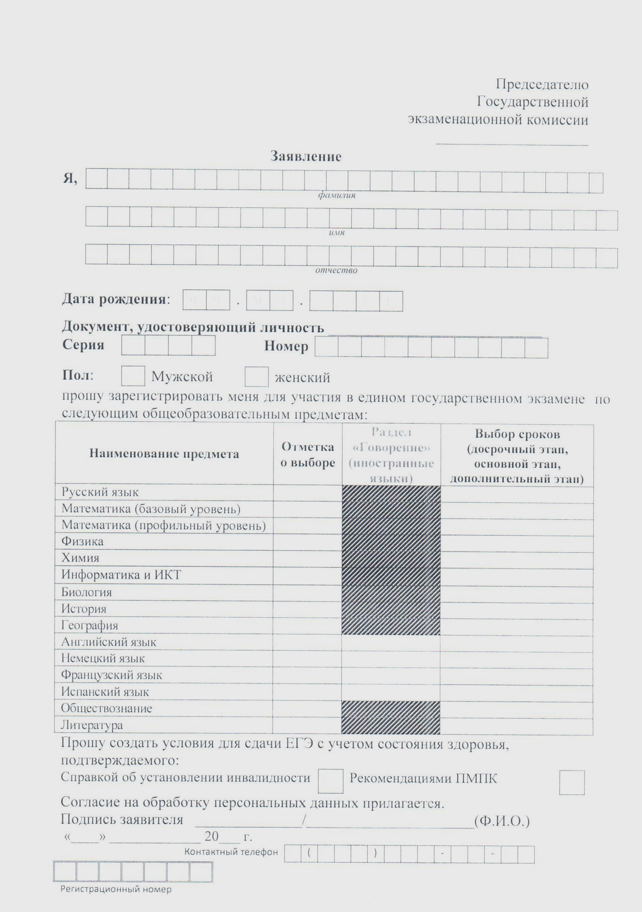
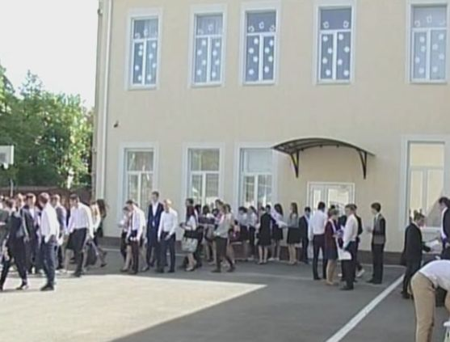
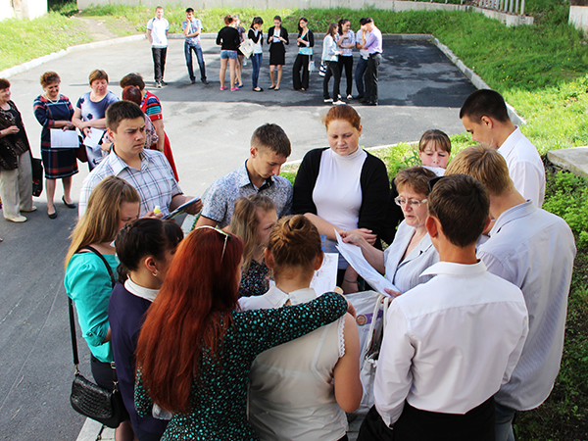
Участники ГИА-11
К ГИА-11 по учебным предметам, освоение которых завершилось ранее, допускаются обучающиеся X классов, имеющие годовые отметки не ниже удовлетворительных по всем учебным предметам за предпоследний год обучения.
К ГИА-11 допускаются обучающиеся, не имеющие академической задолженности, в том числе за итоговое сочинение (изложение), и в полном объёме выполнившие учебный план или индивидуальный учебный план (имеющие годовые отметки по всем учебным предметам за каждый год обучения по образовательной программе среднего общего образования не ниже удовлетворительных).

Обучающиеся, освоившие образовательные программы среднего общего образования в форме самообразования или семейного образования, либо обучившиеся по не имеющей государственной аккредитации образовательной программе среднего общего образования, вправе пройти экстерном ГИА в организации, осуществляющей образовательную деятельность по имеющей государственную аккредитацию образовательной программе среднего общего образования. Указанные обучающиеся допускаются к ГИА при условии получения ими отметок не ниже удовлетворительных на промежуточной аттестации, в том числе за итоговое сочинение (изложение).

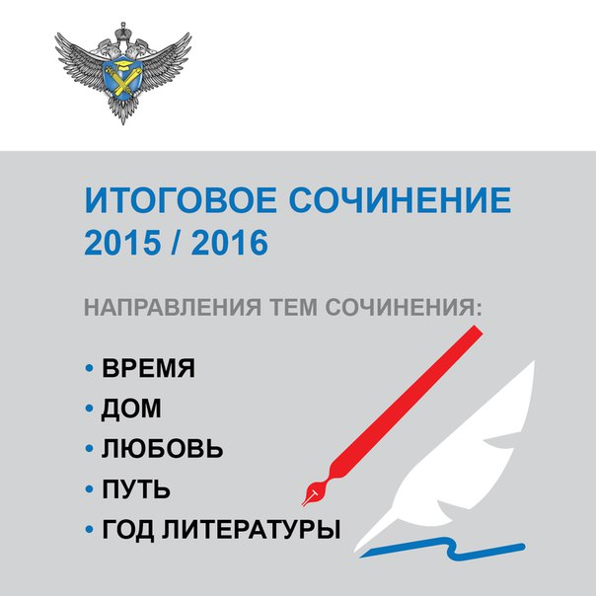
Итоговое сочинение (изложение)
- является условием допуска к ГИА-11;
- проводится по темам (текстам), сформированным Рособрнадзором, в декабре последнего года обучения;
- результатом итогового сочинения (изложения) является "зачет" или "незачет".

Итоговое сочинение обязаны писать:

Итоговое изложение вправе писать:

Итоговое сочинение вправе писать по желанию:

- обучающиеся 11 (12) классов общеобразовательных организаций

- обучающиеся с ограниченными возможностями здоровья, дети-инвалиды и инвалиды;
- обучающиеся в специальных учебно-воспитательных учреждениях закрытого типа, а также в учреждениях, исполняющих наказание в виде лишения свободы;
- обучающиеся на дому, в образовательных организациях, в том числе санаторно-курортных

- выпускники прошлых лет, обучающиеся по образовательным программам среднего профессионального образования;
- обучающиеся, получающие среднее общее образование в иностранных образовательных организациях

Выбор учебных предметов для сдачи ЕГЭ по выбору
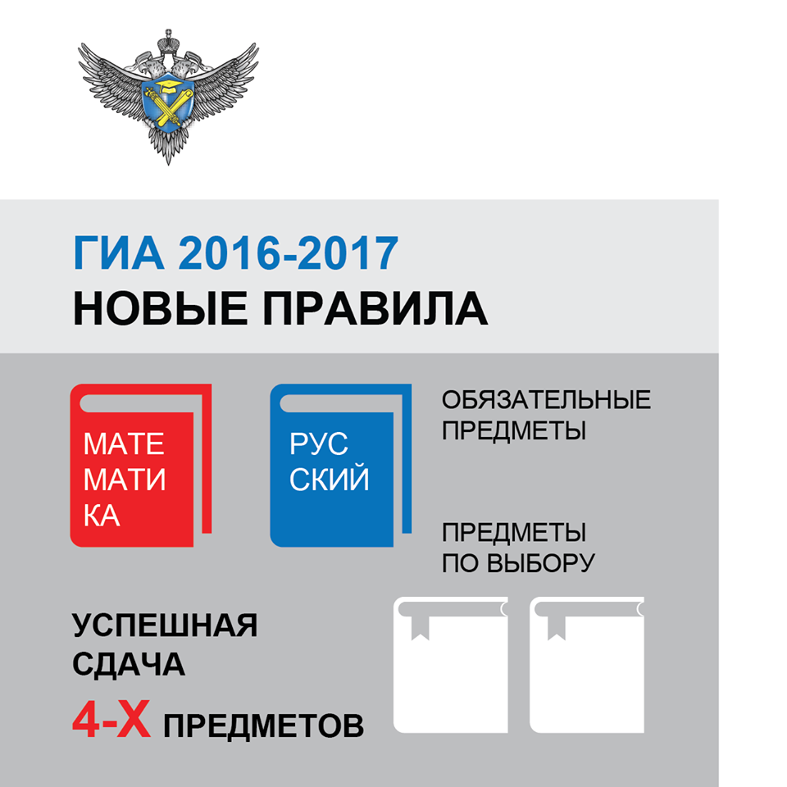
1. Экзамены обязательные для всех обучающихся по учебным предметам:
                - русский язык
                - математика

2. Экзамены по выбору обучающихся по учебным предметам:

- информатика  - история  - география | - химия  - физика  - биология | - иностранные языки  - обществознание  - литература

Учебные предметы для сдачи экзаменов по выбору участник ГИА-11 выбирает в зависимости от перечня вступительных испытаний в образовательную организацию высшего образования, в которой планирует продолжить обучение.



Сдавать можно любое количество экзаменов по учебным предметам из списка.

ЕГЭ по математике
ЕГЭ по математике проводится по двум уровням:

- ЕГЭ по математике базового уровня, результаты которого признаются в качестве результатов ГИА общеобразовательными организациями и профессиональными образовательными организациями;

- ЕГЭ по математике профильного уровня, результаты которого признаются в качестве результатов ГИА общеобразовательными организациями и профессиональными образовательными организациями, а также в качестве результатов вступительных испытаний по математике при приёме на обучение по образовательным программа высшего образования – программам бакалавриата и программам специалитета в образовательной организации высшего образования.

ЕГЭ по иностранным языкам

При проведении ЕГЭ по иностранным языкам в экзамен включены разделы «Аудирование» и «Говорение».
В разделе «Аудирование» все задания записаны на аудионоситель. Аудиозапись прослушивается обучающимися дважды, после чего они приступают к выполнению экзаменационной работы.
Раздел «Говорение» выбирается обучающимися по желанию. В разделе «Говорение» устные ответы на задания записываются на аудионосители.

Только вместе две части ЕГЭ по иностранному языку дадут максимум 100 баллов.

Действия обучающихся в день проведения ЕГЭ


1. Явиться в пункт проведения экзамена в день экзамена не позднее 8.45 ч (начало экзамена – 10.00 ч), имея при себе:
- документ, удостоверяющий личность;
- гелиевую или капиллярную ручку с чёрными чернилами;
- дополнительные материалы (при необходимости).
2. Пройти в аудиторию, занять указанное организатором место.

3. Прослушать внимательно инструктаж в аудитории.

4. Получить запечатанный индивидуальный пакет с контрольно-измерительными материалами (КИМами), бланком регистрации и бланками ответов.

5. Вскрыть индивидуальный пакет и проверить целостность и комлектацию своего индивидуального комплекта;

6. Заполнить бланк регистрации и бланки ответов № 1 и № 2.

7. Получить при необходимости бланк черновика и дополнительный бланк ответов № 2.

8. Сдать бланки регистрации, бланки ответов № 1 и № 2, КИМы и бланк(и) черновика.

9. Покинуть аудиторию и пункт проведения экзамена.
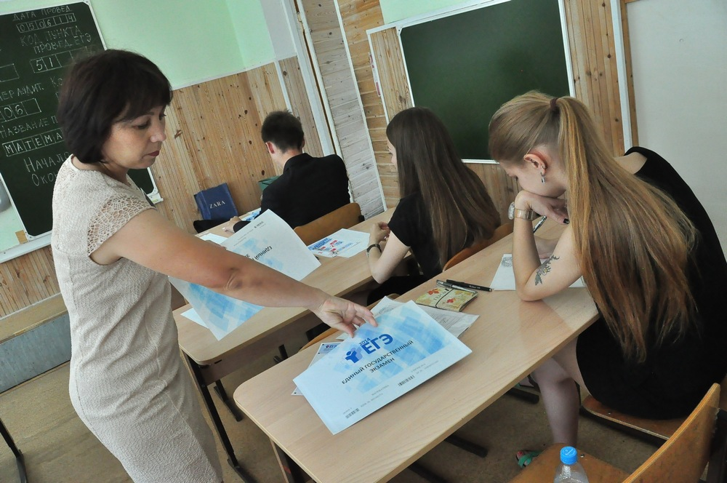

Правила поведения обучающегося на ЕГЭ

      - необходимо выполнять указания организаторов в аудитории, при нарушении и отказе в их выполнении участник удаляется с экзамена;
- запрещается разговаривать, вставать с мест, переходить на другие места, обмениваться экзаменационными материалами, скрывать экзаменационные материалы или их части при сдаче работы;
- запрещается иметь при себе на экзамене мобильные телефоны и иные средства связи, любые электронно-вычислительные устройства, справочные материалы и дополнительные материалы, недопустимые для использования в день экзамена;
- разрешается задавать вопросы только по процедуре проведения экзамена;
- допускается выходить из аудитории по уважительной причине в сопровождении организатора, обеспечивающего порядок на этаже, (все экзаменационные материалы остаются на рабочем месте);
- допускается прерывание выполнения экзаменационной работы в случае его плохого самочувствия по заключению бригады скорой медицинской помощи;
- разрешается сдача экзаменационных материалов (бланков, черновиков и контрольно-измерительных материалов) досрочно по мере выполнения работы или по истечении времени ЕГЭ;
- запрещается выполнение экзаменационной работы после объявления о сдаче экзаменационных материалов;
- разрешается присутствие при упаковке экзаменационных материалов.

При нарушении участником ЕГЭ правил поведения или отказе в их выполнении участник ЕГЭ будет удалён с экзамена.
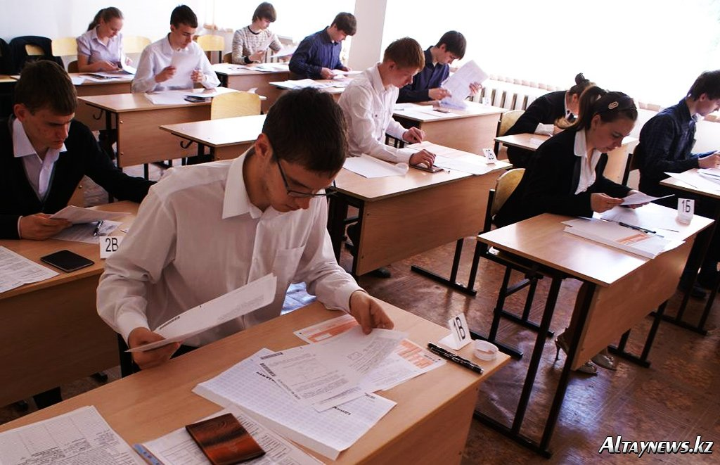
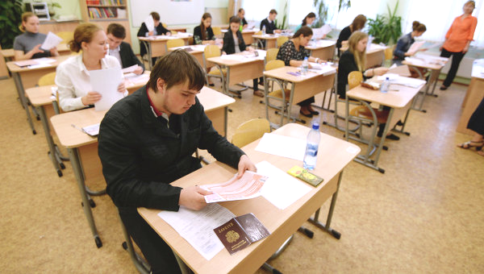
Обеспечение информационной безопасности в пунктах проведениях экзамена


Пункты проведения экзаменов и аудитории оснащены системами видеонаблюдения

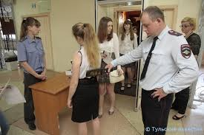
Вход в пункт проведения экзаменов с использованием металлоискателя
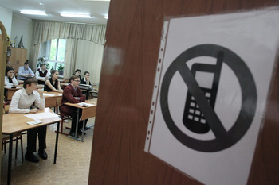
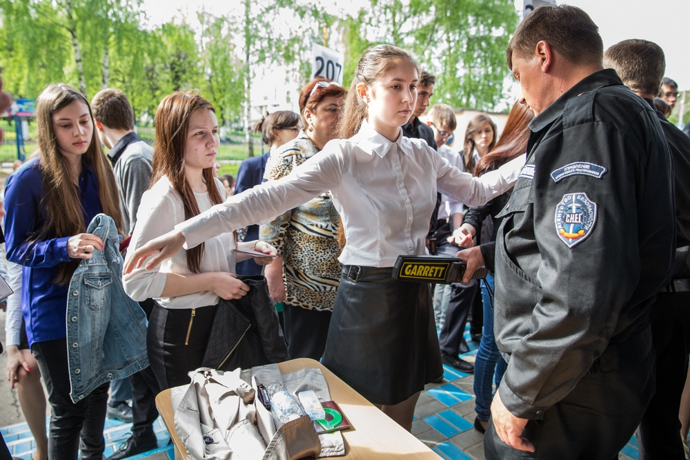
В пункте проведения экзамена мобильный телефон запрещён

В ППЭ перед входом находится место для личных вещей участников ГИА-11
Использование дополнительных материалов на экзаменах

Перечень дополнительных устройств, которыми разрешается пользоваться во время экзаменов по каждому предмету ЕГЭ, ежегодно утверждается приказом Министерства образования и науки Российской Федерации.
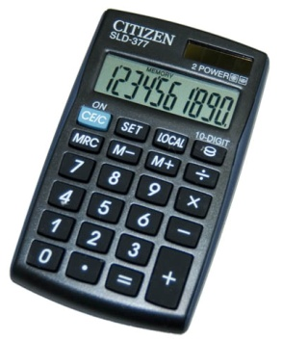

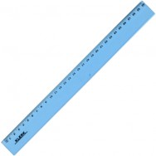
В комплекты КИМ по некоторым предметам (математика, физика, химия, география) включены справочные материалы.

Допускается использование дополнительных материалов на экзаменах:
по математике
по физике
по химии
по географии
линейка, не имеющая формул
непрограммируемый калькулятор и линейка, не имеющая формул
непрограммируемый калькулятор
непрограммируемый калькулятор и линейка, не имеющая формул, транспортир

По остальным предметам использование дополнительного оборудования и материалов на экзамене не предусмотрено.

Непрограммируемый калькулятор:
- не должен предоставлять возможность хранить в своей памяти баз данных экзаменационных заданий и их решений, а также любой другой информации, знание которой прямо или косвенно проверяется на экзамене.
- не должен предоставлять возможности получения извне информации во время сдачи экзамена. Возможности калькулятора не должны допускать беспроводного обмена информацией с любыми внешними источниками.
- Результаты ГИА-11

- Результаты ГИА-11 признаются удовлетворительными, ЕСЛИ обучающийся по обязательным учебным предметам при сдаче ЕГЭ (за исключением ЕГЭ по математике базового уровня) набрал количество баллов не ниже минимального, определяемого Рособрнадзором, а при сдаче ГВЭ и ЕГЭ по математике базового уровня получил отметку не ниже удовлетворительной.
Ознакомиться с результатами ГИА-11 вы можете:

В местах регистрации на ЕГЭ
- с утверждёнными результатами ЕГЭ

На официальном информационном портале ЕГЭ www.ege.edu.ru
- с предварительными результатами ЕГЭ

На информационном сайте www.uledu.ru
- с предварительными результатами ЕГЭ
- с утверждёнными результатами ЕГЭ

Как и в каких случаях подавать апелляцию


При проведении ГИА-11 предусмотрена возможность подачи обучающимся апелляции и ознакомления обучающегося при рассмотрении апелляции с выполненной им письменной экзаменационной работой.
Апелляции обучающихся, участвующих в ЕГЭ принимаются и рассматриваются конфликтной комиссией в сроки, определенные Министерством образования и науки Ульяновской области.
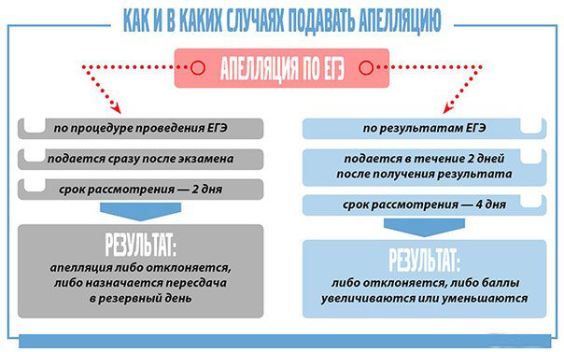

ПРИЛОЖЕНИЕ № 4 к письму
Министерства образования и науки
Ульяновской области от 25.11.2015 № 73-ИОГВ-01/8846 исх

Рекомендации по оформлению информационных стендов по ГИА-11
в предметных кабинетах общеобразовательных организаций

1. В предметных кабинетах, в которых проводятся занятия обучающихся 10-11 классов, оформляются информационные стенды по ГИА-11.
2. Информационные стенды должны быть расположены в хорошо освещённом месте, доступном для обучающихся, на высоте, позволяющей ознакомиться с содержанием всего стенда.
3. Заголовок информационного стенда должен быть броским и заметным. Обязательно наличие в заголовке информационного стенда названия учебного предмета, например: «ГОТОВИМСЯ к ГИА-11 по РУССКОМУ ЯЗЫКУ».
4. Объём информационного стенда должен позволять размещение информации формата А4 от 4 листов и более.
5. Структура информационного стенда должна позволять изменять и дополнять материал в течение учебного года.
6. Информация на стенде должна быть оформлена крупно, ярко, понятно для обучающихся.
7. Дополнительно к информационным стендам в предметных кабинетах оформляются методические уголки по ГИА-11 (навесная полка, полка в книжном шкафу и др.), в которых можно разместить полную демоверсию КИМов, литературу для подготовки к ГИА-11 по учебному предмету, правила заполнения экзаменационных бланков, правила поведения на ГИА-11, список профессиональных образовательных организаций и образовательных организаций высшего образования Ульяновской области и т.д.
8. Рекомендуемый перечень информации для размещения на информационных стендах по ГИА-11 в предметных кабинетах:
- структура КИМа по учебному предмету (наличие частей заданий, число заданий разных частей, время, выделенное на выполнение отдельных частей заданий);
- изменения в КИМах по учебному предмету (при их наличии);
- продолжительность экзамена по учебному предмету;
- материалы, которыми разрешено и запрещено пользоваться на экзамене по конкретному учебному предмету;
- утвержденное расписание (выписка) индивидуальных, дополнительных занятий по учебному предмету;
- информационная картинка (по возможности оформленная в цвете) о запрете использования на ГИА-11 мобильного телефона и справочных материалов.

